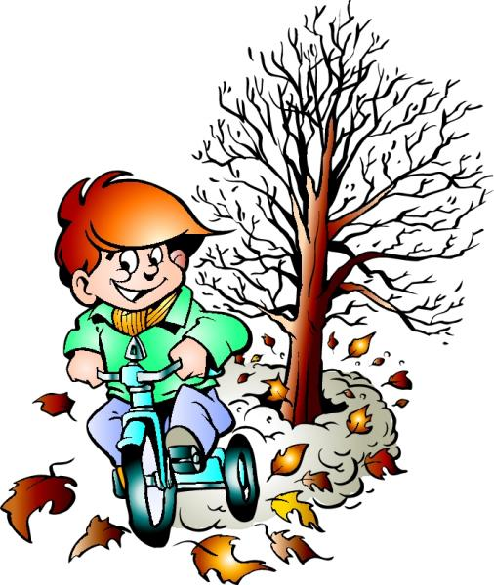
Инструктаж. Правила поведения во время осенних каникул

1. Соблюдай правила ПДД
2. Соблюдай правила пожарной безопасности и обращения с электроприборами
3. Соблюдай правила поведения в общественных местах
4. Соблюдай правила личной безопасности на улице.
5. Соблюдай правила безопасности на льду.
6. Соблюдай правила поведения, когда ты один дома.
7. Соблюдай правила безопасности при обращении с животными.
8. Не играй с острыми, колющими и режущими, легковоспламеняющимися и взрывоопасными предметами, огнестрельным и холодным оружием, боеприпасами.
9. Не употребляй лекарственные препараты без назначения врача, наркотики, спиртные напитки, не кури и не нюхай токсические вещества.

